【实验名称：无线网络组网实验】
学生学号姓名：1953729 吴浩泽
实验地点：济事楼330 实验时间：2021.11.11

【实验目的】
- 了解并掌握无线网络组网的相关技术原理
- 掌握无线网络的配置方法
- 理解IP复用与子网节点隐藏原理
- 掌握通过Cisco Packet Tracer软件无线网络组网的工作过程
- 掌握对于无线网络组网的基本测试与故障排除的方法

【实验原理】
- WIFI简介
无线保真（外语缩写：WIFI、外语全称：Wireless Fidelity），是当今使用最广的一种无线网络传输技术。 实际上就是把有线网络信号转换成无线信号，供支持其技术的相关电脑，手机，PDA等接收。手机如果有WIFI功能的话，在有WIFI无线信号的时候就可以不通过移动联通的网络上网，省掉了流量费。WIFI无线网络在无线局域网的范畴是指“无线相容性认证”，实质上是一种商业认证，同时也是一种无线联网技术，以前通过网线连接电脑，而无线保真则是通过无线电波来连网。
常见的就是一个无线路由器，那么在这个无线路由器的电波覆盖的有效范围都可以采用无线保真连接方式进行联网，如果无线路由器连接了上网线路，则又被称为热点。Wi-Fi是一个无线网络通信技术的品牌，由Wi-Fi联盟（Wi-Fi Alliance）所持有。目的是改善基于IEEE802.11标准的无线网络产品之间的互通性。有人把使用IEEE 802.11系列协议的局域网就称为无线保真。甚至把无线保真等同于无线网际网路（Wi-Fi是WLAN的重要组成）。
- WIFI主要组成
WIFIWIFI一般架设无线网络的基本配备就是无线网卡及一台AP，如此便能以无线的模式，配合既有的有线架构来分享网络资源，架设费用和复杂程度远远低于传统的有线网络。如果只是几台电脑的对等网，也可不要AP，只需要每台电脑配备无线网卡。AP为Access Point简称，一般翻译为“无线访问接入点”，或“桥接器”。它主要在媒体存取控制层MAC中扮演无线工作站及有线局域网络的桥梁。
- WIFI主要协议
WIFI主要协议是IEEE802.11。IEEE802.11定义了系统应该提供的服务Service。属于分配系统的任务，分别为，联接（Association），结束联接（Disassociation），分配（Distribution），集成（Integration），再联接（Reassociation）。属于站点的任务，分别为，鉴权（Authentication），结束鉴权 （Deauthentication），隐私（Privacy）， MAC数据传输（MSDU delivery）。无线网络传输机制MACA
无线网络传输协调机制，采用了分布式帧传输间隔CSMA/CA机制，CA是指碰撞避免机制，CSMA是载波侦听多路复用机制，通过监听通道传输状态决定是否可以发送，但由于无限局域网络的可移动性，会导致隐藏节点现象，隐藏节点是那些在指接收节点的覆盖范围内而在发送节点的范围外或在发送节点的覆盖范围内而在接收节点的覆盖范围外的节点，因此CA采取Rts和Cts先预约后发送的模式以避免隐藏节点现象。

- AP
Access Point简称，即“无线访问接入点”，或“桥接器”。主要在媒体存取控制层MAC中扮演无线工作站及有线局域网络的桥梁。WIFI一般架设无线网络的基本配备就是无线网卡及一台AP，如此便能以无线的模式，配合既有的有线架构来分享网络资源，架设费用和复杂程度远远低于传统的有线网络。如果只是几台电脑的对等网，也可不需要AP，只需要每台电脑配备无线网卡。

【实验设备】
装有Cisco Packet Tracer软件的windows10操作系统电脑一台

【实验步骤】
- 运行Cisco Packet Tracer软件，选择一台路由器、一台无线路由器、两台交换机、八台主机（其中一台为笔记本电脑），并按照下图进行连接。
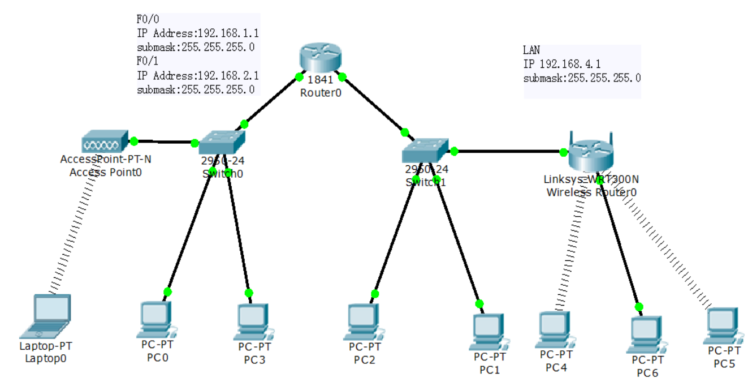

- 配置无线路由和接入点AP以及路由器的端口地址
ROUTER0：
端口地址
INTERFACE FASTETHERNET 0/0
IP ADDRESS:192.168.1.1 255.255.255.0
INTERFACE FASTETHERNET 0/1
IP ADDRESS:192.168.2.1 255.255.255.0
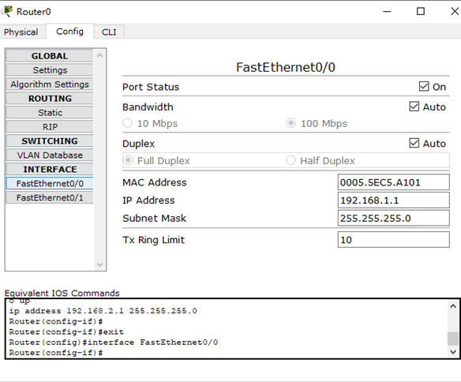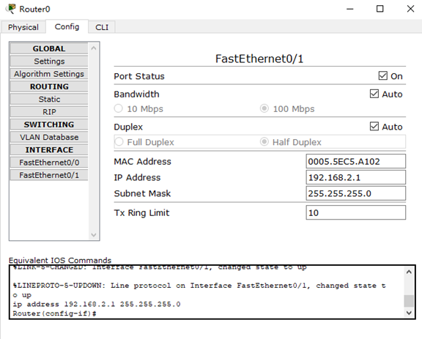

无线路由器ROUTER1
IP ADDRESS 192.168.4.1
MASK 255.255.255.0
将路由器网络设置中连接类型设置为 DHCP，设置路由器将 SSID 更名为 testWifi
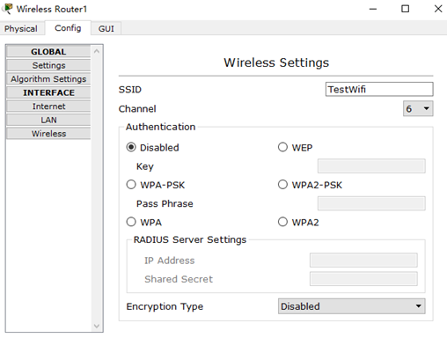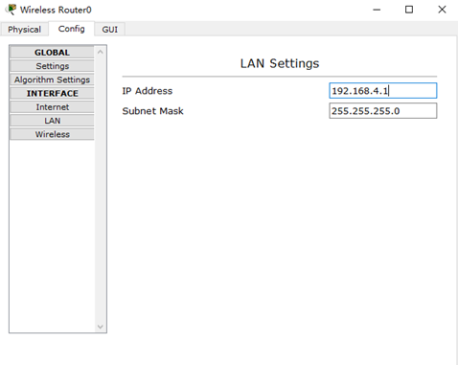
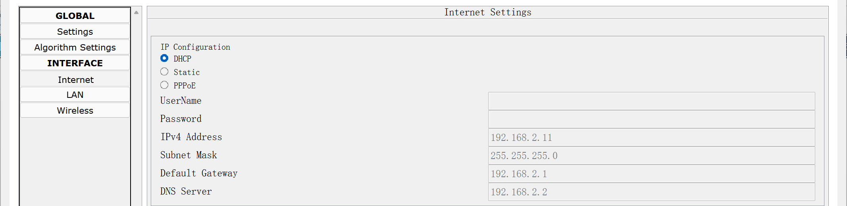

- 配置路由器DHCP左边以及右边网络
ROUTER0左边网络
IP DHCP EXCLUDED-ADDRESS 192.168.1.0 192.168.1.10
IP DHCP POOL MYLEFTNET
NETWORK 192.168.1.0 255.255.255.0
DEFAULT-ROUTER 192.168.1.1
OPTION 150 IP 192.168.1.3
DNS-SERVER 192.168.1.2

ROUTER0右边网络
IP DHCP EXCLUDED-ADDRESS 192.168.1.0 192.168.1.10
IP DHCP POOL MYRIGHTNET
NETWORK 192.168.1.0 255.255.255.0
DEFAULT-ROUTER 192.168.1.1
OPTION 150 IP 192.168.1.3
DNS-SERVER 192.168.1.2

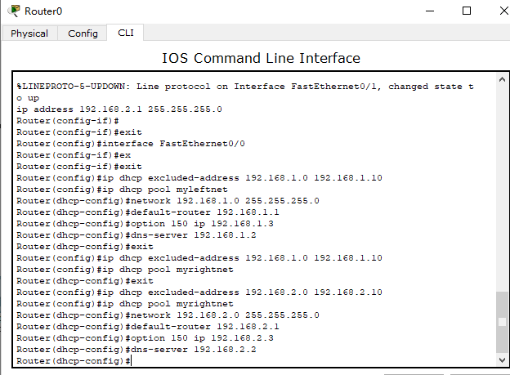-

4.AP接入点
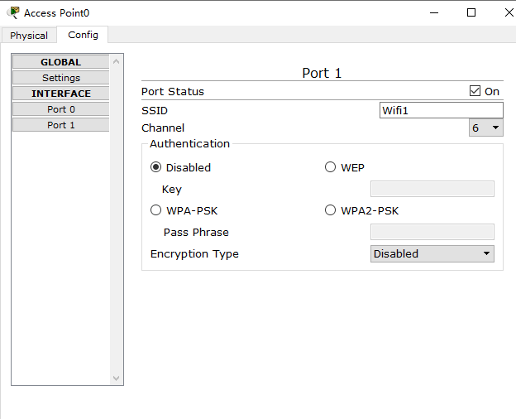
5.配置无线连接
插入无线网络适配器（网卡）
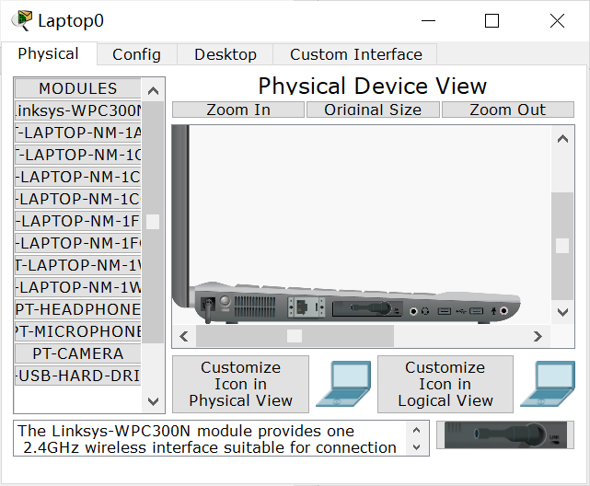
转到路由器GUI，将DHCP Server开启，无线栏中将SSID广播打开。

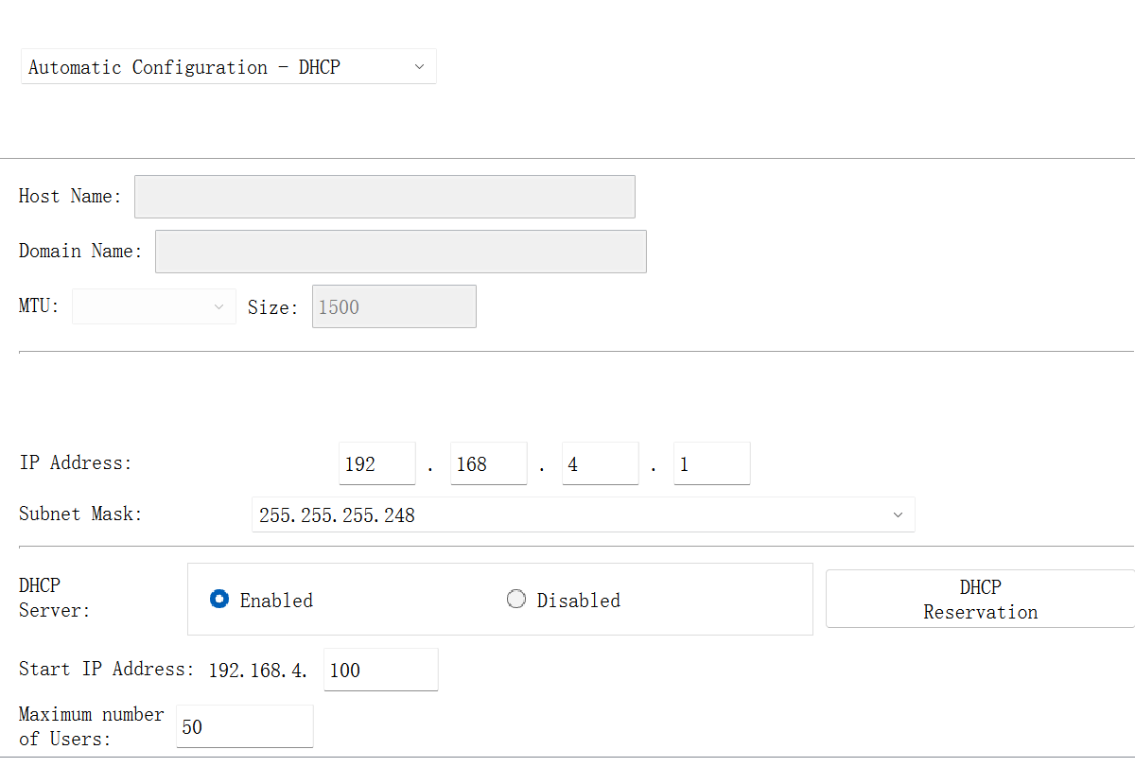

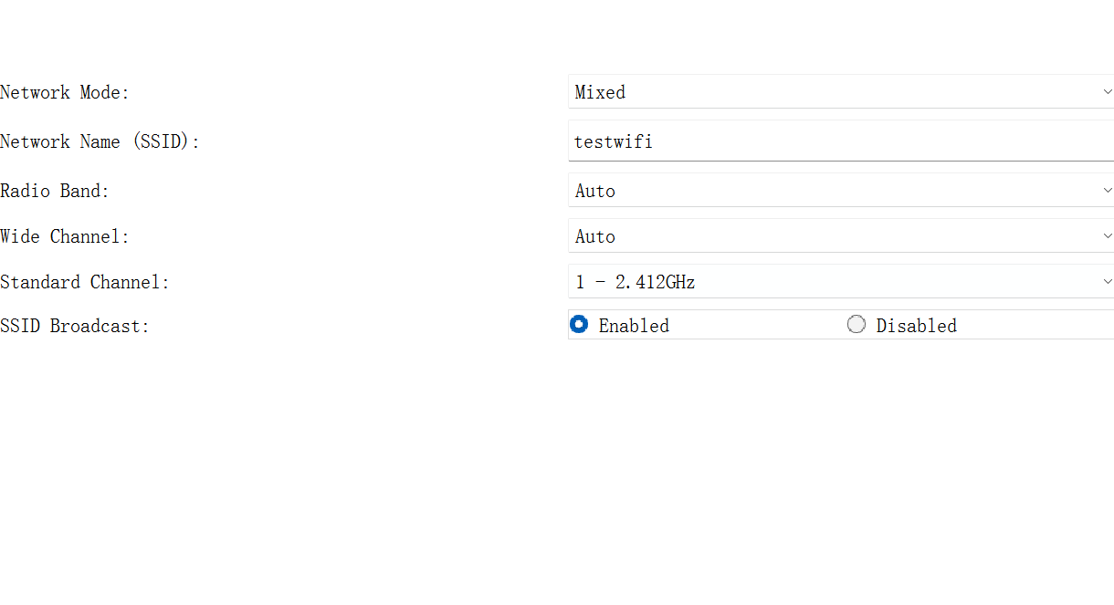

在主机的PC WIRELESS中的CONNECT模块中按照拓扑图经行连接配置
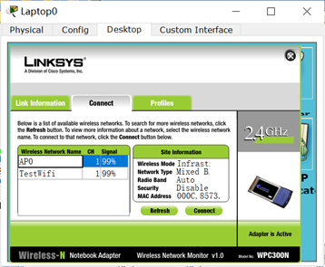

6.WIFI组网网络完整拓扑结构如图所示
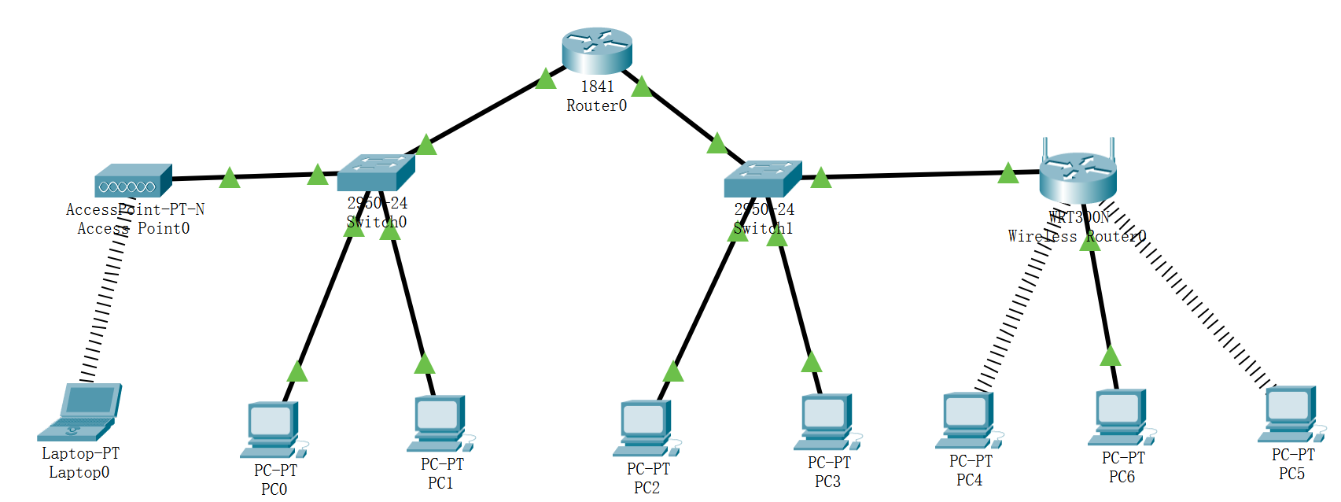

7.配置完成后验证主机之间的连通性
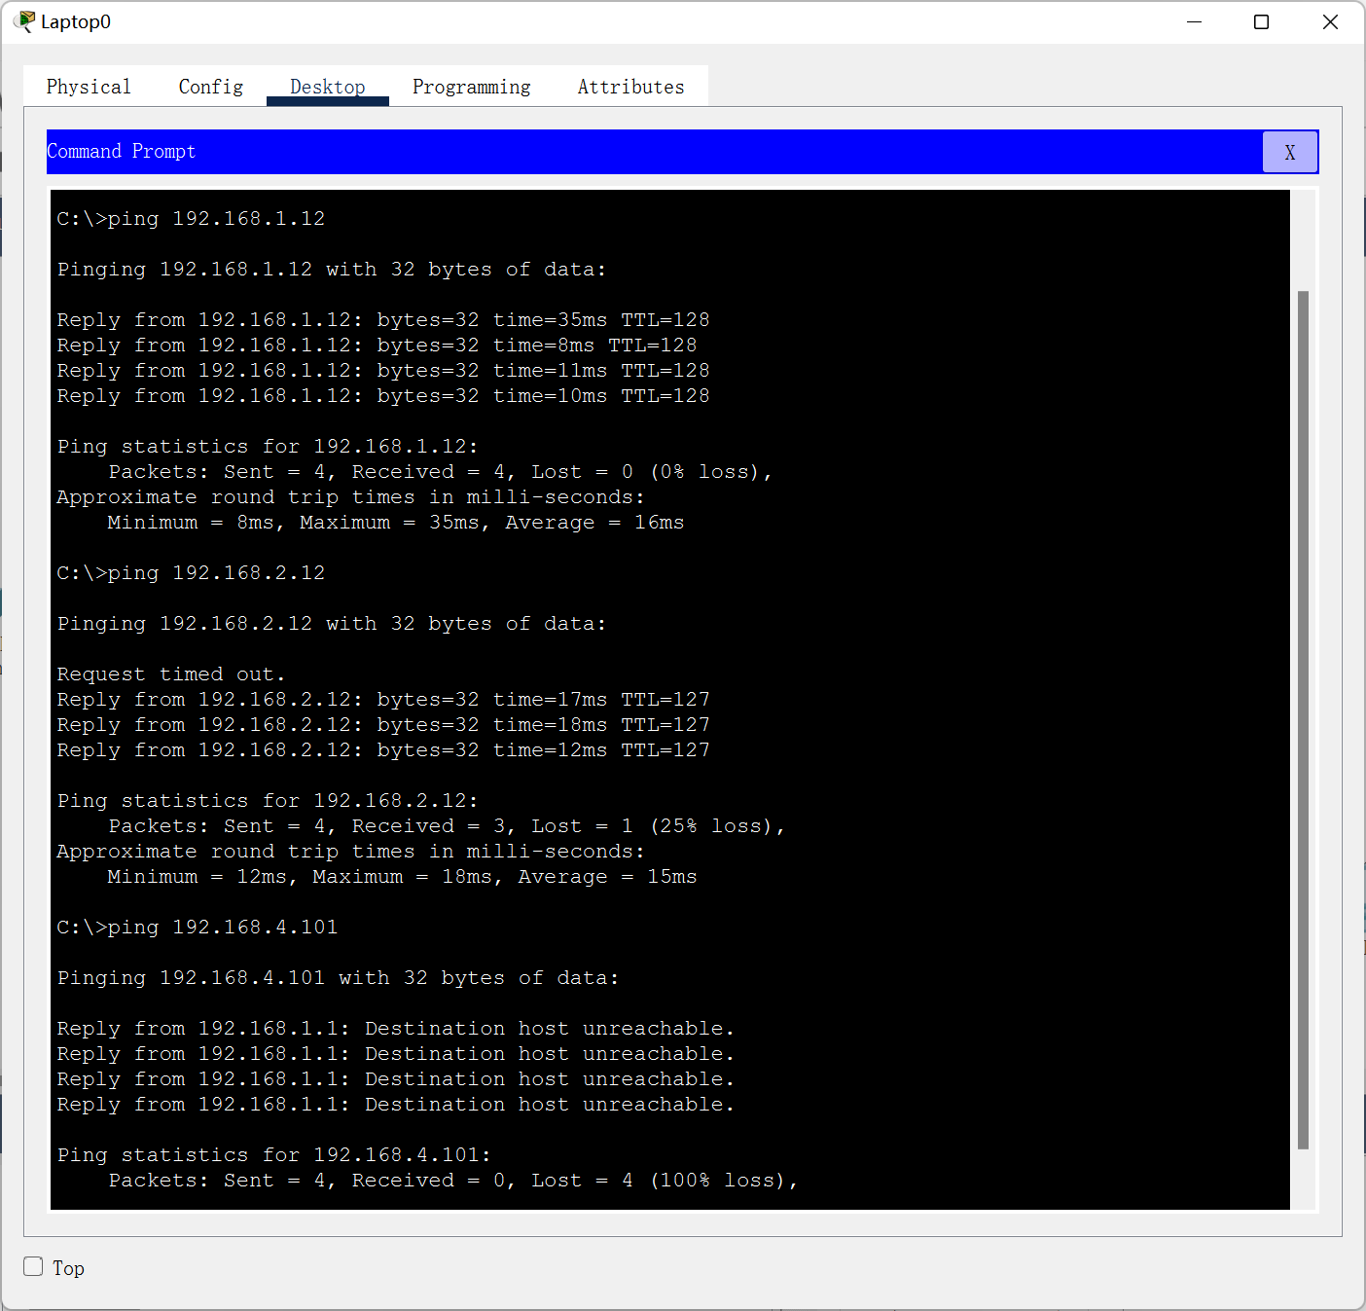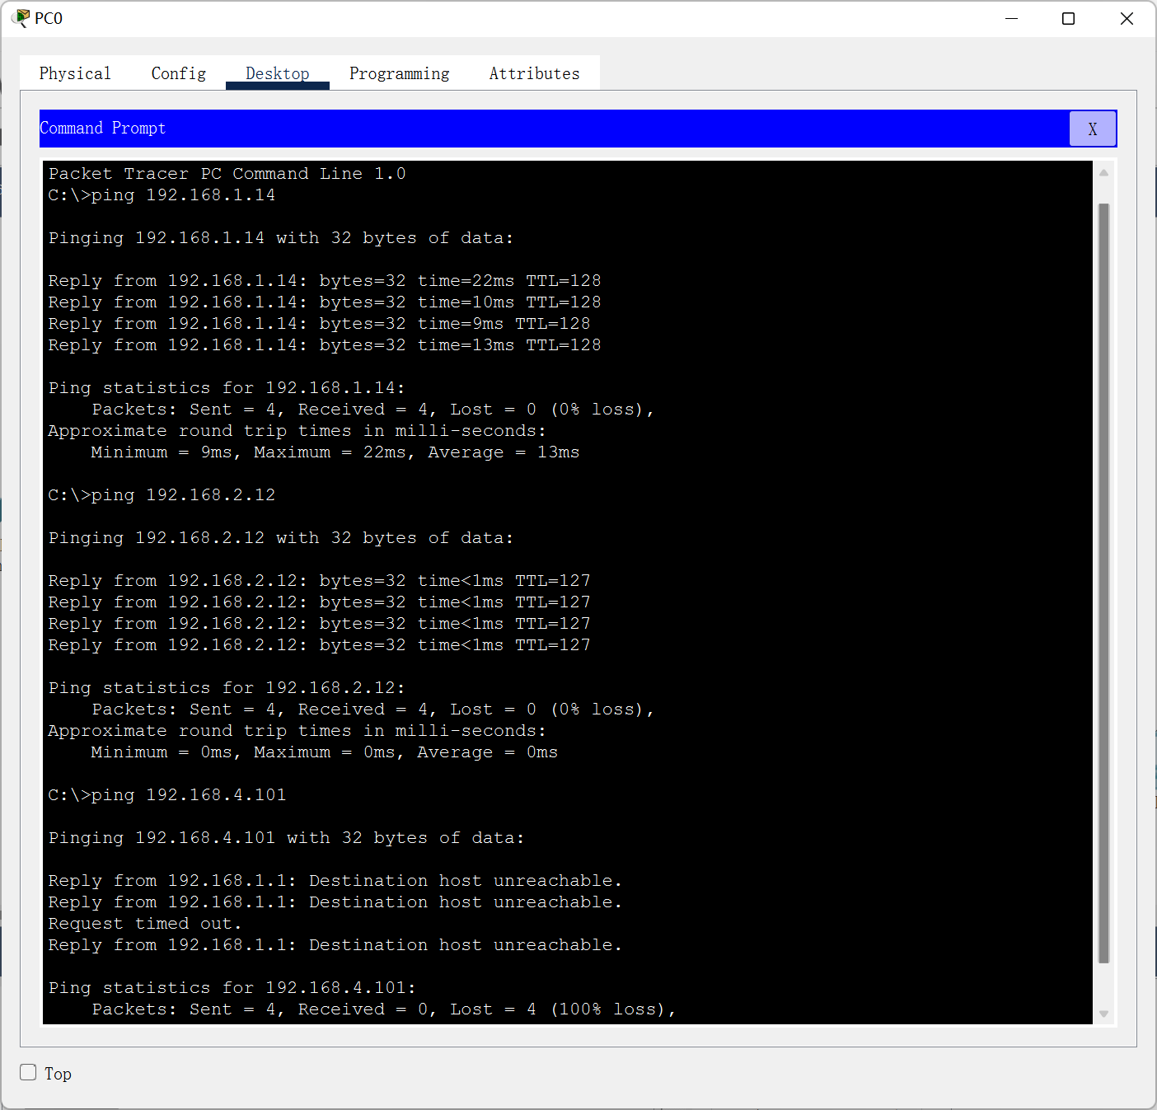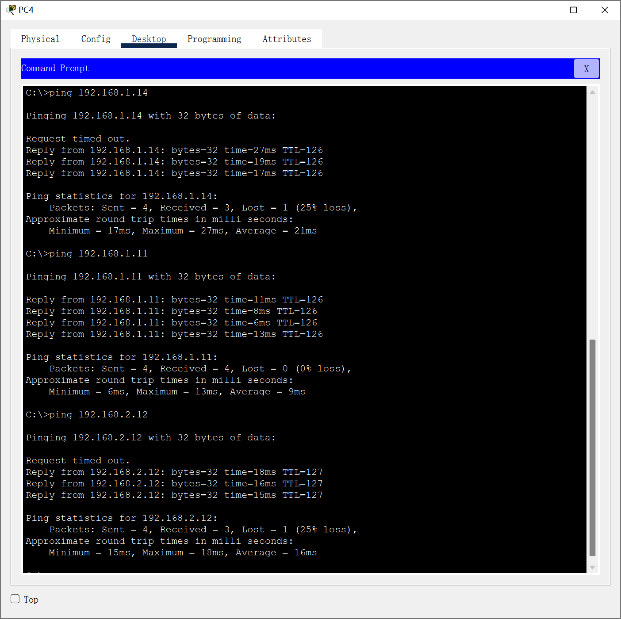
故主机之间的连通性： PC0、PC1、PC2、PC3、Laptop0内部之间可以互相ping通，但都不能ping通PC4、PC5、PC6；PC4、PC5、PC6之间可以互相ping通，并且可以ping通其他的所有主机。

8.配置无线路由器相关密码后进行测试
设置无线路由器密码，则无线网络连接会断开
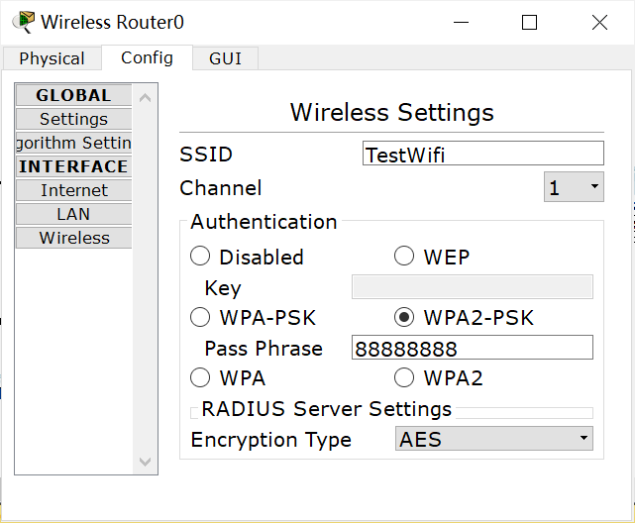
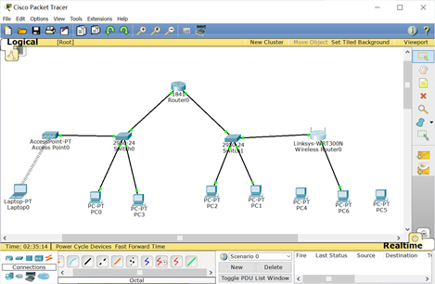
在主机设置中输入刚刚设置的密码则可以连接到网络

9.再接入一台路由器
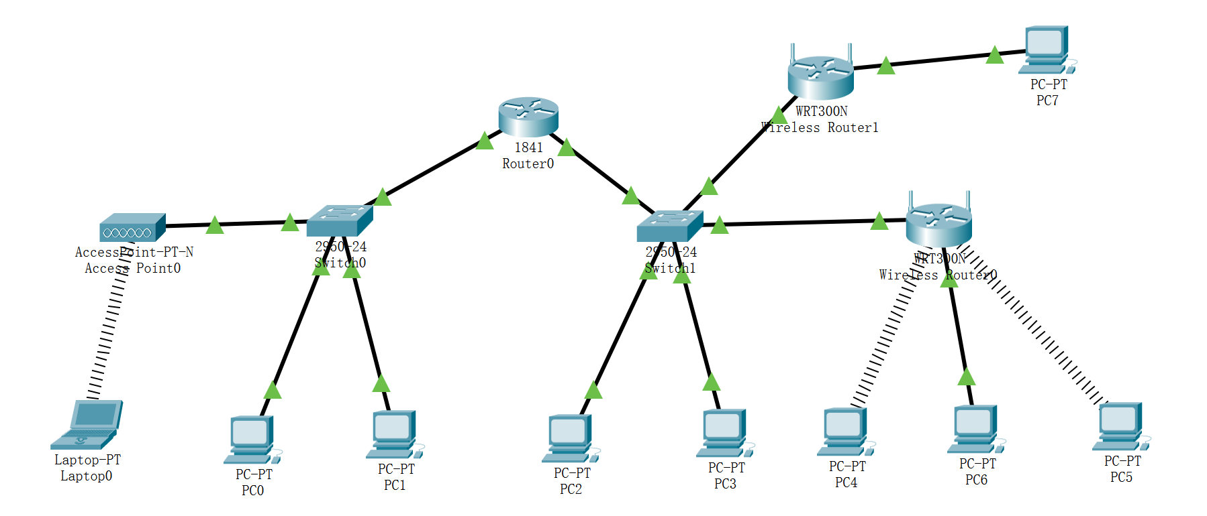
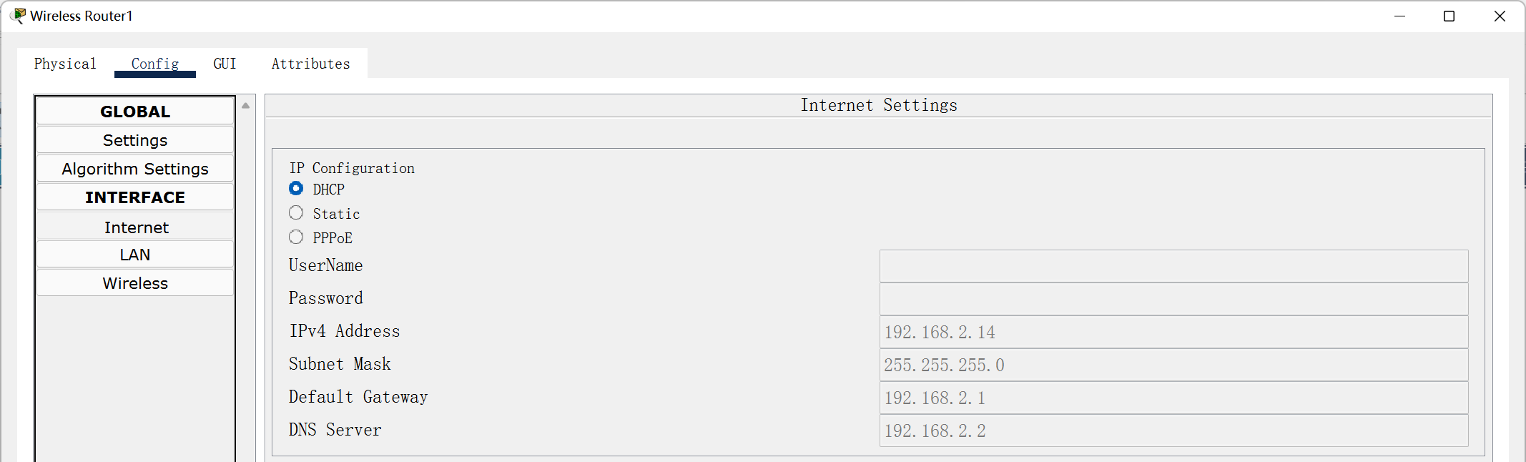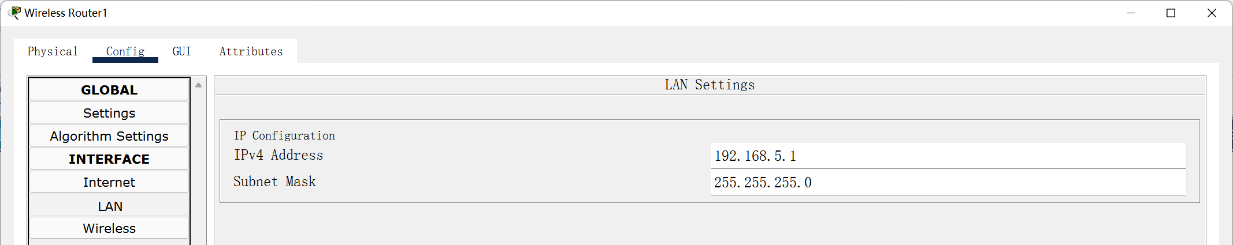
如果改为静态 IP 地址则分别需要为每一台 PC 和无线路由器配置相应的 IP 地址和子网掩码，如前面的实验所述，这样只会使得整个网络结构更加难以管理，且容易产生 IP 冲突，因此这是不建议的配置网络方法，而且本次实验中已经有多达 13 台终端需要配置，其配置工作是相当繁琐的，再次验证 DHCP 动态地址分配的好处。

【分析讨论】
通过本次实验我对无线网络组网的相关知识原理有了更加深刻的了解，掌握了使用cisco软件进行无线网路组网的方法，我还了解到了WIFI的基本原理，掌握了无线网络组网的配置方法。了解到Wi-Fi部署区网（LAN）可让客户端设备无需使用电线，降低网络部署和扩展的成本。许多空间不能架设电缆，如户外区和历史建筑，可运用无线区网来改善。
Wi-Fi与IEEE 802.11常常被混淆，两者的区别可以概述为IEEE 802.11是一种无线局域网标准，而Wi-Fi是IEEE 802.11标准的一种实现。IEEE 802.11标准中制定了多个物理层(PHY)规范，产品实现除了Wi-Fi，还有WiGig，WiGig联盟并入Wi-Fi联盟后，被定义为Wi-Fi的扩展推出了Wi-Fi CERTIFIED WiGig认证项目。在这两类范围以外还有两个区别明显的的物理层规范TVHT PHY和S1G PHY，工作在1 GHz以下频段。市场上有出自于TVHT PHY的“Super Wi-Fi”，工作在电视空白频段。Wi-Fi联盟曾就此发表声明，由于其无法与Wi-Fi设备互操作，不鼓励使用诸如“Super Wi-Fi”之类易于混淆的名称，也还没有工作于电视空白频段的Wi-Fi技术。

